**期末大作业：我的职业规划 – 黄东林**

1. **职业理想**

网络的发展与虚拟世界的开发，让我对这个虚拟世界充满着一堆堆好奇，也是这个时候让我接触到什么叫编码，也从而让我对编码充满了兴趣与热爱，通过学习，通过这门课，给我揭露了IT公司的面纱，除了程序员这个群体，还有更多IT职位，而不是仅仅的编码那样的简单，初衷只是想学编码然后当个程序员的我，可想而知，步入社会之后还得走多远，得积累多少经验，记得老师讲过，高级程序员熟练掌握各种算法，但能做到这位子的人不多，但我还是会努力达到这种境界的。

1. **自我评测**

我觉得我的性格偏于内向，比较寡语，讨论问题比较喜欢倾听，与他人观点有点出入的话，一般不会再发表自己的观点，但观点不同的时候也会陈述自己的观点，做事也不能说按部就班，但会逼自己在规定时间完成，有时候也怀疑自己是否合适当程序员，但这将会是我首选，其他职业也没想过，起码我在为做一名程序员在努力。

1. **专业评测**

我对自己专业的兴趣还是比较自信的，但努力程度不行，没有学得多精，多熟练，但我也自学其他知识，比如unity 3d,微信小程序，这些基本入门，但还没有点子去搞项目，也尝试过自编自测给家人开发一个小软件，不算很成熟，但还能做出来，还是有一定得自学能力的，总归还是一句，没有学得多精，多熟悉。

1. **第三方机构的专业评价**

评测结果显示：

推荐岗位：质量管理，研发（非IT）；

推荐行业：咨询/专业服务，工程技术，IT-研发；

职业兴趣倾向：IAR（研究型+艺术型+实际型），其中艺术型6分，实际型6分，研究型7分

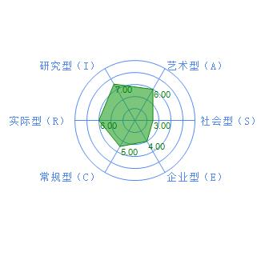

对于这个评测结果，跟我的想法如出一辙，但我相信这只是这一段时间的状态，并不能代表未来的所趋方向，这或许能给我向前走的动力，但该努力还得努力，总不能不学无术，一事无成将报告扔给某家公司说自己是这个方面的人才吧？